

**DDH1801L-2S**

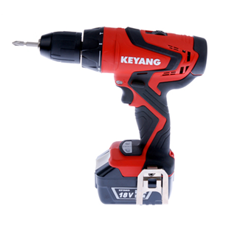

Keyang DDH1801L-2S Accu Boor/Schroefmachine

* Sterke accu-klopboormachine met ongekende kwaliteiten.
* Boren en schroeven in de hardste materialen.
* Voorzien van hoog en laag toerental en momentinstelling.
* Ingebouwde led-lamp

Kenmerken

* Voltage 18 V
* Toerental 0-400 / 0-1900
* Batterij 3.0 Ah Lithium-Ion (2x)
* Koppel 70 Nm
* Boorkop 13 mm snelspan
* Gewicht 2.0 kg

Inclusief

* 2 x accu 18 volt Li-ion 3.0 AH
* 1 x oplader
* 1 x koffer